Управление БД Oracle

Задания выполнить средствами СУБД Oracle.

1. Создайте таблицу базы данных с полями, содержание которых - фамилия, год рождения, оценки по математике, информатике, иностранному языку.
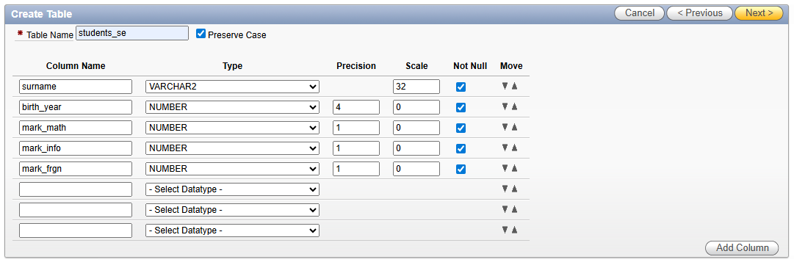

2. Внесите в таблицу 5 записей.
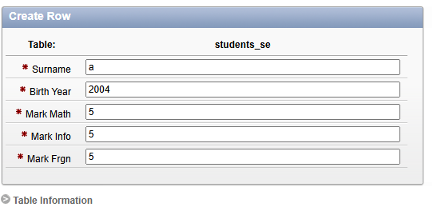
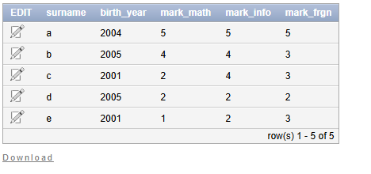
3. Внесите изменения в структуру таблицы - создайте поле, которое будет содержать пол студента.
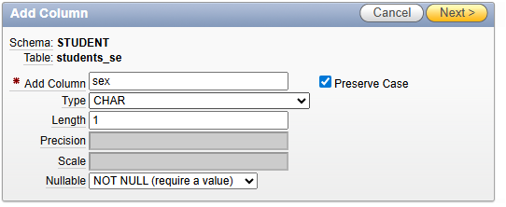
4. Дополните данными таблицу, указав пол каждого студента.
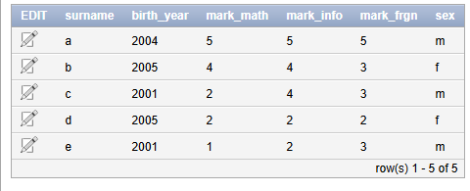
5. Создайте таблицу с теми же полями – она будет содержать сведения о студентах параллельной группы. Решите это задание способом, отличным от того, каким было выполнено задание 1.
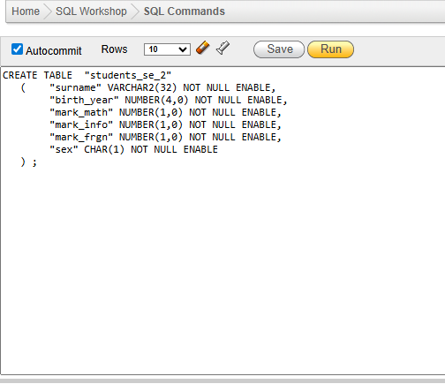
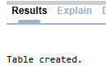
6. Внесите во вторую таблицу 5 записей.
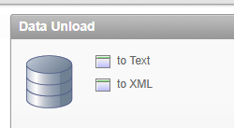
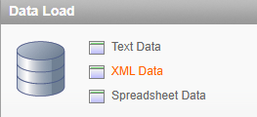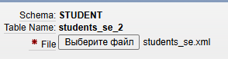
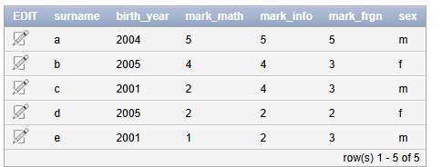

7. Осуществите сортировку записей первой таблицы в алфавитном порядке поля фамилий.
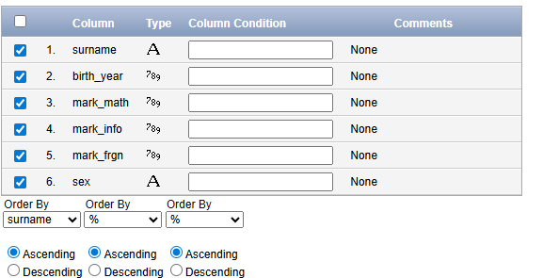
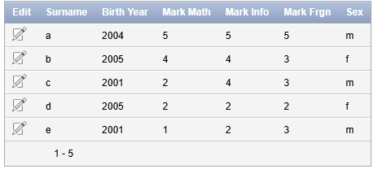

8. Сформируйте запросы на выборку:
а) студентов с указанием фамилии и даты рождения;
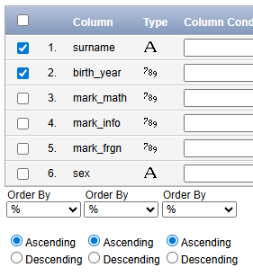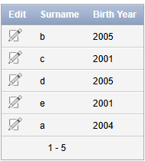

б) студентов-отличников по математике;
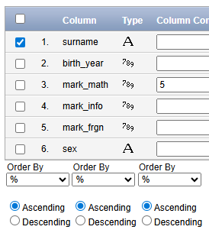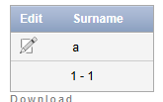
в) студентов-отличников по всем предметам;
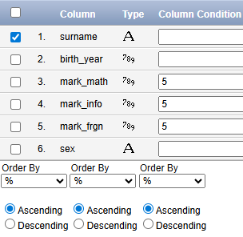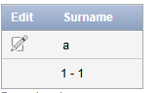

г) студентов, чей возраст старше 20 лет.
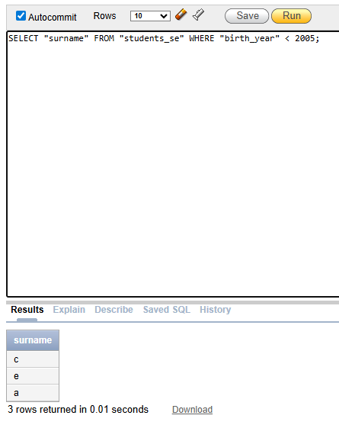

9. Сформируйте параметрический запрос:
а) студентов с фамилией «Иванов»;
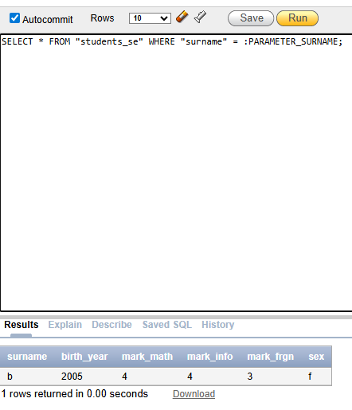
б) студентов Ивановых, имеющих «5» по математике.
